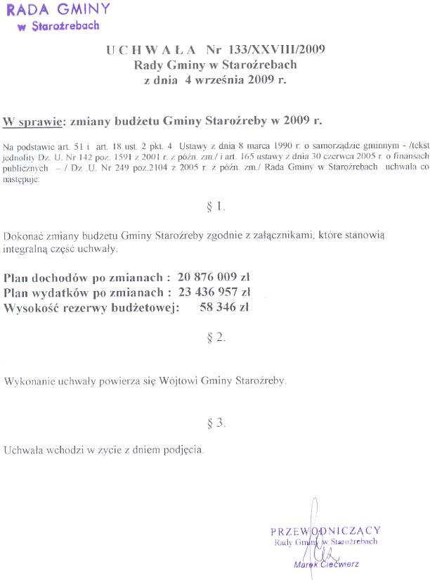
Załączniki dostępne do wglądu w Urzędzie Gminy Staroźreby.

